**Aktivita**

Podívej se na různé obrázky počítadel. Řekni, v čem se jednotlivá počítadla liší, co mají společného?

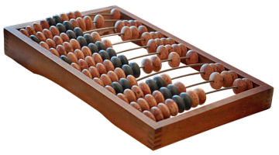 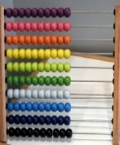 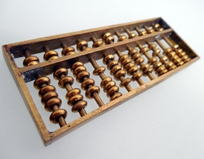

**Aktivita**

Podívej se na různé obrázky počítadel. Řekni, v čem se jednotlivá počítadla liší, co mají společného?

  

**Aktivita**

Podívej se na různé obrázky počítadel. Řekni, v čem se jednotlivá počítadla liší, co mají společného?

  